Caiet de sarcini
Fotolii, scaune, banchete pentru anul 2025

Nr. d/o | Cod CPV |  | Denumirea bunurilor/serviciilor/lucrărilor solicitate |  | Unitatea de măsură |  | Cantitatea |  | Specificarea tehnică deplină solicitată, Standarde de referinţă | Valoarea estimată  (se va indica pentru fiecare lot în parte)
Lot.1 MOBILIER (Canapea și Fotoliu pentru spațiu de așteptare)
1.1 |  | 39100000-3 |  | Canapea pentru spațiu de așteptare  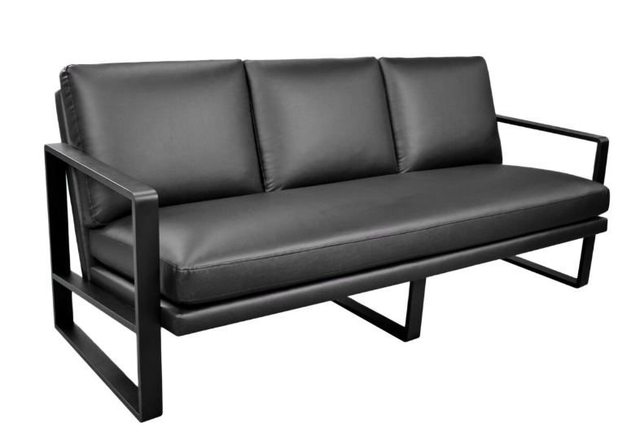 | Buc. | 1 |  | Canapea pentru spațiu de așteptare  Material: Corpul realizat din placaj și spumă poliuretanică, fiind tapițată cu piele eco.  Carcasa este executată din metal sudat, vopsit în câmp electrostatic.  Dimensiuni: 1950 x 850 x 850(mm). Înălțimea șezutului 480mm, lungimea șezutului 1800mm și adâncimea 850mm.  Culoarea la solicitarea beneficiarului. |  | 9583,00
1.2 |  | 39100000-3 |  | Fotoliu pentru spațiu de așteptare  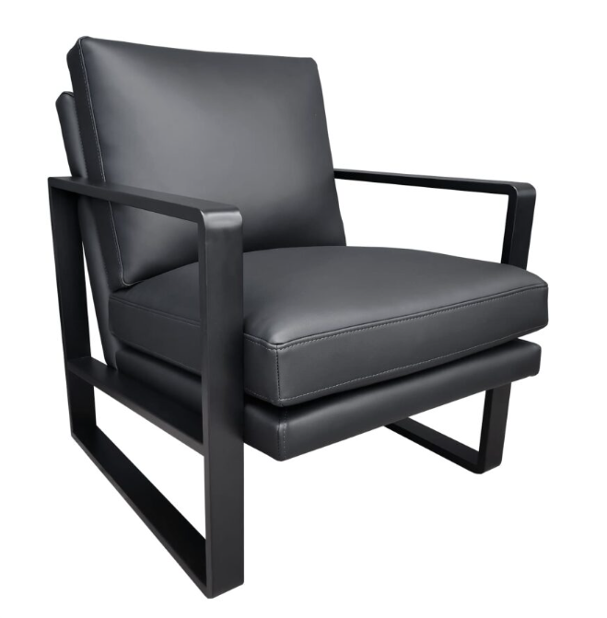 | Buc. | 4 |  | Fotoliul pentru spațiu de așteptare  Material: Corpul realizat din placaj și spumă poliuretanică, fiind tapițat cu piele eco.  Carcasa este executată din metal sudat, vopsit în câmp electrostatic.  Dimensiuni: 730 x 850 x 880(mm). Înălțimea șezutului 440mm, lățimea șezutului 620mm și adâncimea 560mm.  Culoarea la solicitarea beneficiarului. |  | 14334,00
 |  |  |  |  |  |  |  | Total Lot 1 |  | 23917,00
Lot.2 MOBILIER Canapea extensibilă
2.1 |  |  |  | Canapea extensibilă  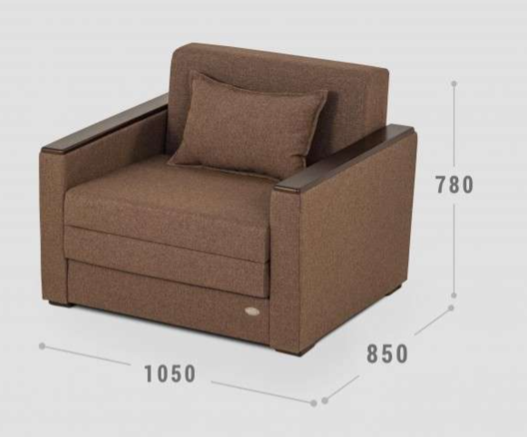 | Buc. | 4 |  | Canapea pentru 1 persoană, extensibilă în trei poziții.  Material: Cadrul confeționat din lemn masiv de rășinoase, element de sprijin – arcuri sinusoidale, umplutura – poliuretan. Capitonată cu stofă rezistentă.  Dimensiuni: 1000 x 980 x 980(mm). Spațiul de dormit 780 x 1880(mm)  Culoarea la solicitarea beneficiarului. |  | 19680,00
 |  |  |  |  |  |  |  | Total Lot 2 |  | 19680,00
Lot.3 MOBILIER Canapea extensibilă
3.1 |  |  |  | Canapea extensibilă | Buc. | 44 |  | Canapea pentru 1 persoană, extensibilă în trei poziții.  Material: Cadrul confeționat din lemn masiv de rășinoase, element de sprijin – arcuri sinusoidale, umplutura – poliuretan. Capitonată cu piele eco rezistentă la soluții dezinfectante.  Dimensiuni: 1000 x 980 x 980(mm). Spațiul de dormit 780 x 1880(mm)  Culoarea la solicitarea beneficiarului. |  | 216480,00
 |  |  |  |  |  |  |  | Total Lot 3 |  | 216480,00
Lot.4 MOBILIER Сanapea fixă cu 2 laturi

4.1 |  |  |  | Сanapea fixă cu 2 laturi  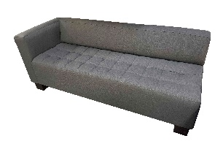 | Buc. | 4 |  | Canapea fixă  Material: Corpul realizat din placaj și spumă poliuretanică, fiind tapițat cu stofă rezistentă.  Dimensiuni: 1900 x 740 x 740(mm). Înălțimea șezutului 470mm, lungimea șezutului 1740mm și adâncimea 500mm.  Culoarea la solicitarea beneficiarului. |  | 15000,00
 |  |  |  |  |  |  |  | Total Lot 4 |  | 15000,00
Lot. 5 Scaun pentru sala de așteptare
5.1 |  | 39100000-3 |  | Scaun pentru sala de așteptare  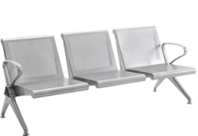 | Buc. | 24 |  | Scaun pentru sala de așteătare  Material: Carcasa confecționată din oțel cromat, cotierile din oțel cromat. Șezutul și spătarul perforat.  Dimensiuni: 1750 x 700 x 770(mm). Înălțimea șezutului 430mm, lățimea șezutului 500mm și adâncimea 450mm.  Culoarea la solicitarea benificiarului. |  | 52800,00
 |  |  |  |  |  |  |  | Total Lot 5: |  | 52800,00
Valoarea estimativă totală |  |  |  |  |  |  |  |  |  | 327877,00

Conducătorul grupului de lucru: ________________________ Alexandru HOLOSTENCO

